**Trường: THCS Cổ Dũng**

**Thư viện trường học**

**GIỚI THIỆU SÁCH**

**CUỐN SÁCH: “ĐẠI CƯƠNG LỊCH SỬ VIỆT NAM - TẬP 1”**

**THÁNG 04 - NĂM HỌC: 2023 - 2024**

(Tác giả Trương Hữu Quýnh,…Nxb Giáo dục, 2015)

Kính chào quý thầy cô giáo cùng toàn thể các em học sinh!

Nhằm hưởng ứng Ngày sách Việt Nam 21.4 và kỉ niệm ngày giải phóng miền Nam, hoàn toàn thống nhất đất nước 30.4.1975 - 30.4.2024, hôm nay, tôi sẽ mang đến quý thầy cô và các em chương trình giới thiệu sách đặc biệt với chủ đề về lịch sử. Xin trân trọng giới thiệu cuốn sách “ Đại cương lịch sử Việt Nam”, tập 1 của tác giả Trương Hữu Quýnh, Phan Đại Doãn, Nguyễn Cảnh Minh được NXB Giáo dục tái bản lần thứ mười bảy và phát hành tháng 07 năm 2015.Với 487 trang, khổ 16x24 cm, cuốn sách đã mở ra cho chúng ta cả kho sử vàng của lịch sử dân tộc.

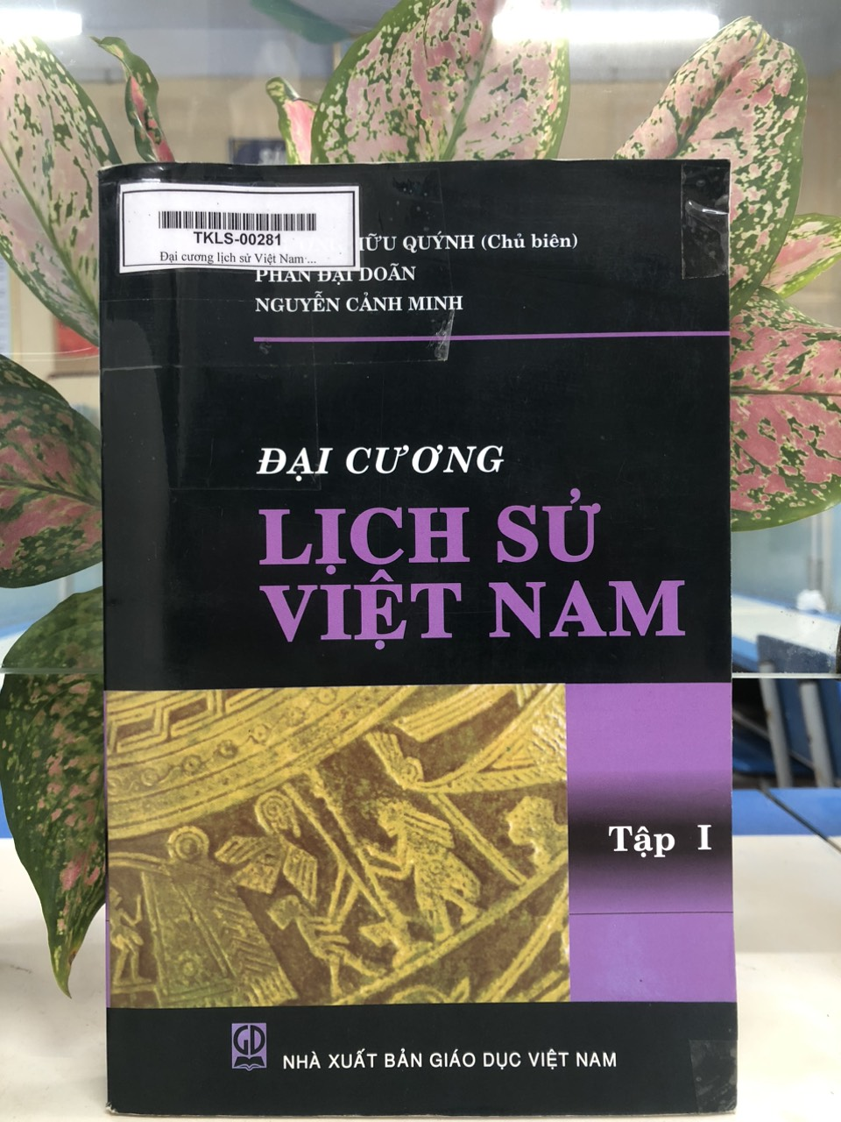

Trang bìa của cuốn sách được họa sĩ thiết kế rất trang trọng. Nỗi bật trên nền phông đen thẫm là dòng chữ ***Lịch sử Việt Nam*** màu tím biếc và một phần trống đồng Ngọc Lũ- Đông Sơn màu vàng thau.Theo các thầy cô và các em, soạn giả muốn thể hiện điều gì?

Bước vào trang sách, ngay từ những trang đầu, soạn giả đã giới thiệu cho chúng ta về Việt Nam- Đất nước- Con người. Dải đất Việt Nam cong cong hình chữ S tự hào là một trong những cái nôi của loài người. Nơi đây từ ngàn xưa đã góp phần quan trọng vào việc giao lưu các nền văn hóa khác nhau từ Đông sang Tây. “ Thiên thời- Địa lợi- Nhân hòa”. Việt Nam có 54 dân tộc anh em sinh sống. Tuy mỗi dân tộc có nét văn hóa riêng nhưng luôn gắn bó chặt chẽ với nhau trong vận mệnh chung của đất nước.

Đi sâu vào phần nội dung, ta sẽ thấy: cuốn sách gồm 4 phần ứng với 4 thời kì:

Phần I: Thời đại nguyên thủy

Phần II: Thời đại dựng nước

Phần III: Thời kì Bắc thuộc và chống Bắc thuộc.

Phần IV:Thời đại phong kiến dân tộc (đến 1858)

Ngược dòng thời gian, những dấu vết đầu tiên của loài người có trên đất Bắc là minh chứng cho buổi bình minh của người nguyên thủy trên đất nước ta. Trải qua hàng ngàn năm gian khổ lao động và sáng tạo, ông cha ta đã xây dựng và tích lũy được biết bao thành tựu văn hóa đặc săc, phong phú và đa dạng. Một trong những thành tựu ấy, tiêu biểu cho trình độ kĩ thuật, trí tuệ, tài năng sáng tạo tuyệt vời của nền văn minh Việt cổ, trở thành biểu tượng trong mỗi cuốn sách viết về lịch sử Việt Nam, mà một phần của nó đã được thể hiện nổi bật trên trang bìa của cuốn sách- Theo các thầy cô và các em, đó là báu vật gì?

Đời sống vật chất và tinh thần của người Việt cổ ngày càng được nâng cao từng bước làm thay đổi bộ mặt xã hội, đưa đến hình thành một lãnh thổ chung, một tổ chức xã hội chung, đó là nhà nước Văn Lang. Mặc dù còn sơ khai nhưng nhà nước Văn Lang đã mở đầu cho thời đại dựng nước, là cội nguồn sức mạnh tinh thần để nhân dân ta vượt qua mọi khó khăn thử thách trong tiến trình lịch sử nước nhà.

Đến với cuốn sách, ta như sống lại với quá khứ, khiến ta hồi tưởng lại chuyện tình Mị Châu- Trọng Thủy- một mối tình đẫm lệ, trong truyền thuyết An Dương Vương xây Cổ Loa thành. Chỉ một chút lơ là, mất cảnh giác, Mĩ Châu đã để chồng trộm mất nỏ thần, đất nước rơi vào tay Triệu Đà và phải trải qua thời kì đen tối, đầy thương đau, uất hận trong lịch sử dân tộc: thời kì Bắc thuộc. Nhưng nhân dân ta vốn có niềm tự hào dân tộc và yêu nước thiết tha, ngay từ những năm 40 sau công Nguyên, nhân dân ta đã nổi dậy đấu tranh giữ nước mà mở đầu là cuộc khởi nghĩa Hai Bà Trưng. Cho đến năm 905, thắng lợi của Khúc Thừa Dụ đã lật đổ ách đô hộ của Nhà Đường, chấm dứt hoàn toàn một nghìn năm Bắc thuộc, mở ra một thời đại mới: thời đại độc lập, tự chủ và xây dựng nhà nước phong kiến.

Thưa thầy cô và các em!

Không chỉ những anh hùng hào kiệt mới làm nên những chiến công hiển hách mà ngay cả những ngọn núi, dòng sông cũng góp phần làm nên những trang sử hào hùng. Theo các em, dòng sông lịch sử nào năm 938 đã cùng Ngô Quyền đánh tan quân Nam Hán, giúp ông xưng vương và xác lập nhà nước quân chủ phong kiến đầu tiên trên đất nước ta? Ngọn núi nào nơi cố đô Hoa Lư trên đất mẹ Ninh Bình gắn với truyền thuyết *Cờ lau lập trận* đãcùng Đinh Bộ Lĩnh dẹp loạn mười hai sứ quân, thống nhất non sông xã tắc?...Nếu chưa rõ, xin mời thầy cô và các em hãy tìm trong cuốn sách từ trang 108 đến trang 110 sẽ rõ.

Có thể nói từ thế kỉ XI đến giữa thế kỉ IXX là giai đoạn xây dưng và phát triển đất nước qua các triều đại phong kiến dân tộc. Mời thầy cô và các em đón đọc từ trang 111 đến trang 444, chúng ta sẽ còn được khám phá ra nhiều điều bí ẩn qua các vương triều phong kiến Việt Nam. Ví như điều bí ẩn ở thế kỉ XV, một bậc đại trí tài ba, người đã cùng Lê Lợi khởi nghiệp triều Lê với bức thư có sức mạnh hơn mười vạn tinh binh của địch, vậy mà cuối đời ông lại rơi vào vụ án đầy oan khốc “*Lệ Chi viên*” để đến nay người đời vẫn còn ngậm ngùi, day dứt. Hay có người “ *anh hùng áo vải*” chỉ năm ngày đêm đã lãnh đạo nghĩa quân đánh tan đại quân xâm lược nhà Thanh với tuyên bố hùng hồn bất hủ: “ *Đánh cho để dài tóc. Đánh cho để răng đen. Đánh cho nó trích luân bất phản. Đánh cho nó phiến giáp bất hoàn. Đánh cho sử chi Nam Quốc anh hùng chi hữu chủ*”. Đặc biệt, một “ *Chiếu dời đô*”, một “ *Khuê văn các*” hay bộ ấn tín cuối cùng của vương triều phong kiến,…mỗi dấu tích ấy đều chứa đựng những bí ẩn mà có thể các thầy cô và các em chưa biết.

Cuốn sách được viết với bố cục chặt chẽ, các sự kiện lich sử được trình bày một cách khoa học, logic, khách quan, chân thực dưới dạng những truyện kể hấp dẫn.

Để viết tiếp vào trang sử hào hùng của dân tộc, tập hai và ba của cuốn sách sẽ giới thiệu về tiến trình lịch sử dân tộc từ năm 1858 đến năm 2000 và lí giải: Nhân dân ta làm thế nào để làm nên một Cách mạng tháng Tám thành công? Tiếp đó là hai cuộc kháng chiến chống Pháp và chống Mĩ trường kì thắng lợi, xây dựng nước Việt Nam XHCN tươi đẹp như ngày nay? Vì thời gian không cho phép, tập hai và ba của bộ sách này, tôi sẽ giới thiệu ở lần sau.

Thầy cô và các em thân mến!

Sinh thời, Bác Hồ muôn vàng kính yêu của chúng ta đã từng dạy:

*“ Dân ta phải biết sử ta*

*Cho tường gốc tích nước nhà Việt Nam”*

Muốn tường tận gốc tích nước nhà, hãy đến với bộ sách “ Đại cương lịch sử Việt Nam”. Đây là bộ sách đầy đủ và hoàn chỉnh nhất được nhiều nhà khoa học, nhà nghiên cứu lịch sử sưu tầm, lựa chọn và tổng hợp. Tôi tin rằng cuốn sách sẽ thực sự là một cẩm nang cần thiết của các thầy giáo, cô giáo và các em học sinh muốn tìm hiểu lịch sử nước nhà. Đặc biệt, những thầy cô dạy bộ môn lịch sử và những em học sinh yêu thích bộ môn này. Bởi lẽ, cuốn sách không chỉ cung cấp đầy đủ những sự kiện, những vấn đề để nâng cao nhận thức và trình độ hiểu biết lịch sử dân tộc mà còn mang đến cho chúng ta những nét đẹp văn hóa dân tộc: đó là truyền thống, nhân cách Việt Nam.

Sách đã sẵn có tại thư viện nhà trường, mời quý thầy cô và các em đến thư viện để tìm đọc. Thư viện nhà trường mở cửa tất cả các ngày trong tuần để chào đón thầy cô giáo và các em học sinh.

Xin chúc các thầy cô luôn thành công trên bục giảng, chúc các em học sinh say mê yêu sách và học tập tốt.

Xin chào và hẹn gặp lại trong chương trình giới thiệu sách lần sau.

***Cổ Dũng****, ngày 02 tháng 04 năm 2024*

|  |  |
| --- | --- |
| **HIỆU TRƯỞNG** | **NHÂN VIÊN THƯ VIỆN** |
| **Nguyễn Thị Quế** | ***Nguyễn Thị Lan*** |